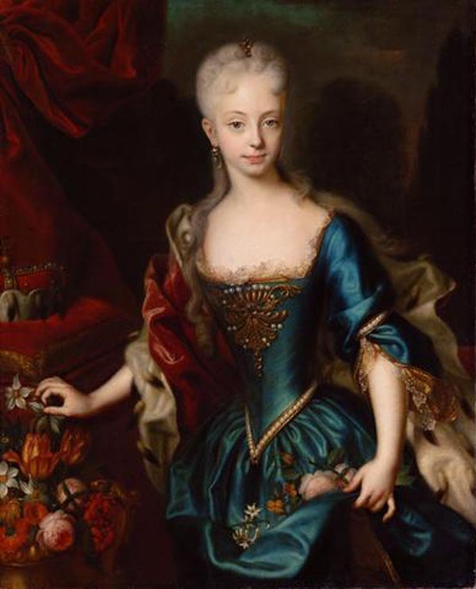

**„Mária Terézia és kora”**

**Országos komplex történelmi vetélkedő**

**2023/2024**

**4. forduló**

**Isaszegi Damjanich János Általános Iskola**

**Kedves Versenyzők!**

**Köszöntünk Benneteket a negyedik, utolsó előtti írásbeli fordulóban!**

**Ebben a fordulóban, amellett, hogy feladatotok lesz a királyi udvarban, szélesítjük a korabeli zenével, művészetekkel kapcsolatos ismereteiteket, meghívunk most Titeket egy vidéki kalandozásra!   
Képzeletben elutazunk a XVIII. századi Magyarország apró falvaiba és betekintünk a jobbágyok mindennapi életébe is.**

**Újfent szükség lesz a kreativitásotokra!**

**Szárnyaljon a fantáziátok, eresszétek szabadon a gondolataitokat és alkossatok olyan csodás dolgokat, ahogyan azt eddig is szorgalmasan tettétek! 😊**

**A megoldásaitokat a letöltött feladatlapra gépeljétek be, és küldjétek vissza az elkészített fotókkal együtt a:**

[**maria.tereziaov@gmail.com**](mailto:maria.tereziaov@gmail.com)

**emailcímünkre.  
Ne feledjétek feltüntetni a csapatotok nevét!!**

**A beküldési határidő:**

**2024.03.22.**

**Jó munkát kívánunk a csapatoknak!**

**A szervezők ☺**

1. **Kalandozásunkat a XVIII. századi zenei életben kezdjük meg.**

**a., Mely zeneszerzők voltak Mária Terézia kortársai? Húzd alá a jó válaszokat! / 20 p./**

Giovanni Pierluigi da Palestrina  
Jean-Philippe Rameau  
Claudio Monteverdi  
Georg Friedrich Handel  
William Byrd  
Wolfgang Amadeus Mozart  
Henry Purcell  
Erkel Ferenc  
Johann Sebastian Bach  
Ludwig van Beethoven  
Franz Schubert  
Frederic Chopin  
Joseph Haydn  
Giuseppe Verdi  
Georg Philipp Telemann  
Tomaso Albinoni  
Kodály Zoltán  
Johannes Brahms  
Christoph Willibald Gluck  
Carl Philipp Emanuel Bach

**b) Mely két zenetörténeti korszak képviselő voltak az aláhúzott zeneszerzők?   
A korszakokat évszámokkal is jelöljétek!**

………………………………………………………………………………………………………………………………………………………………………....

**c) Válasszatok ki a fent említett korszakok közül az egyet és mutassátok be!**

…………………………………………………………………………………………………………………………………………………………………………………………………………………………………………………………………………………………………………………………………………………………………………………………………………………………………………………………………………………………………………………………………………………………………………………………………………………………………………………………………………………………………………………………………………………………………………………………………………………………………………………………………………………………………………………………………………………………………………

1. **Most üljetek le, és hallgassátok meg elcsendesedve, becsukott szemmel az alábbi részletet Vivaldi: Négy évszak c. művéből! /10 p./**

<https://www.youtube.com/watch?v=e3nSvIiBNFo>

**Válaszoljatok az alábbi kérdésekre!**

Mikor írta Vivaldi a művet? ………………………………….

Hány éves volt ekkor Mária Terézia? ………………………………….

Mi a műfaja? …………………………………

Hány részből áll a mű? ………………………………….

Egy rész hány tételes? ………………………………….

A tételek milyen elrendezésűek? ………………………………….

Írjatok Vivaldiról 4 érdekességet!

……………………………………………………………………………………………………………………………………………………………………

1. **Mit éreztetek a zene hallgatása közben? Jelenítsétek meg gondolataitokat egy A/3-as méretű kartonlapon, a kornak megfelelő jellemzőket használva!   
   Az elkészült alkotásokat fényképen csatoljátok a megoldólaphoz! /10 p./**
2. **Nézzetek utána, keressétek meg, hogy mi az alábbi képek/szobrok címe és kinek az alkotása?  
   Melyik köthető Mária Teréziához? Milyen módon? /10 pont/**

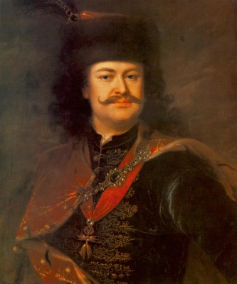

**a.,** ………………………………………………………………………………………………  
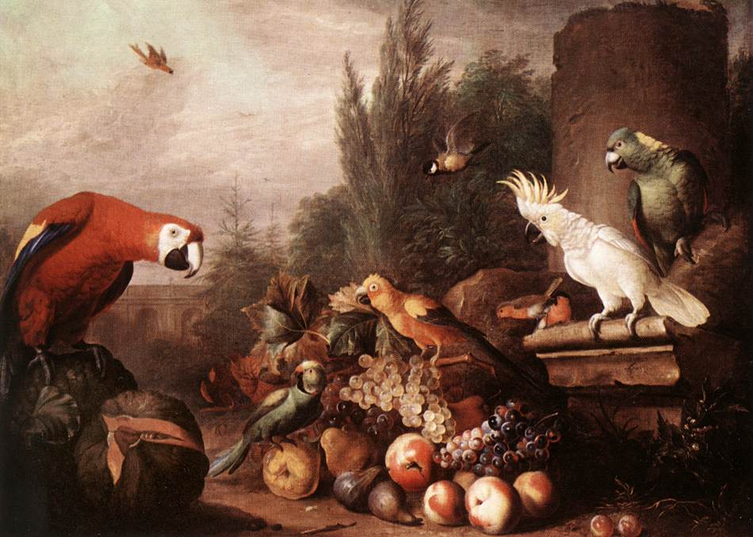  
**b.,** ………………………………………………………………………………………………………

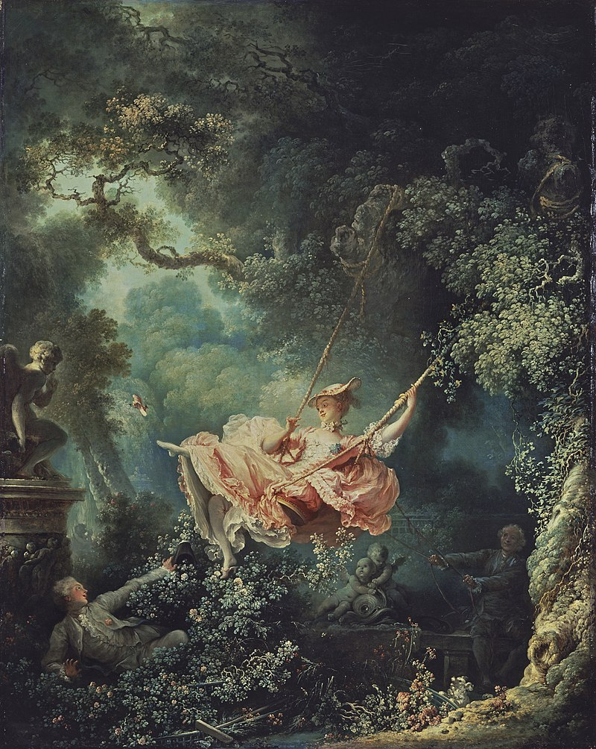

**c.,** ……………………………………………………………………………………………………...

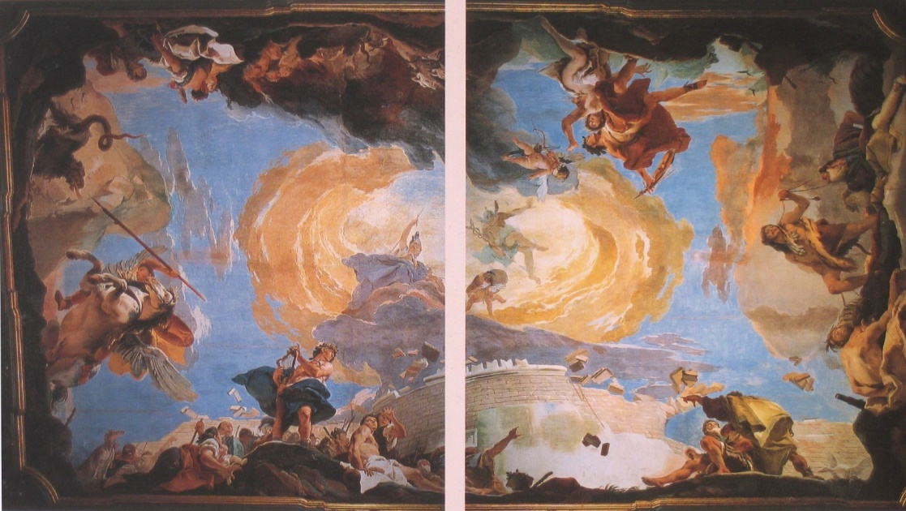

**d.,** …………………………………………………………………………………………………………

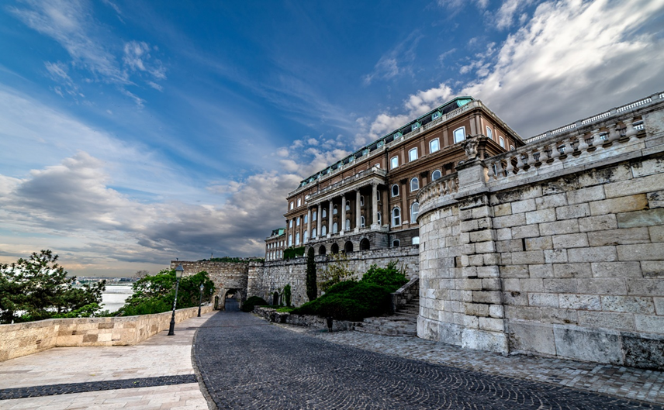

**e.,** ……………………………………………………………………………………………………

…………………………………………………………………………………………………………………………………………………………………………………………………………………………………………………………………………………………………………………………………………………………………………………………………………………………………………………………………………………………………………………………………………………………………

1. **A képen Mária Terézia és I.Ferenc József koronázási lakomája látható.**

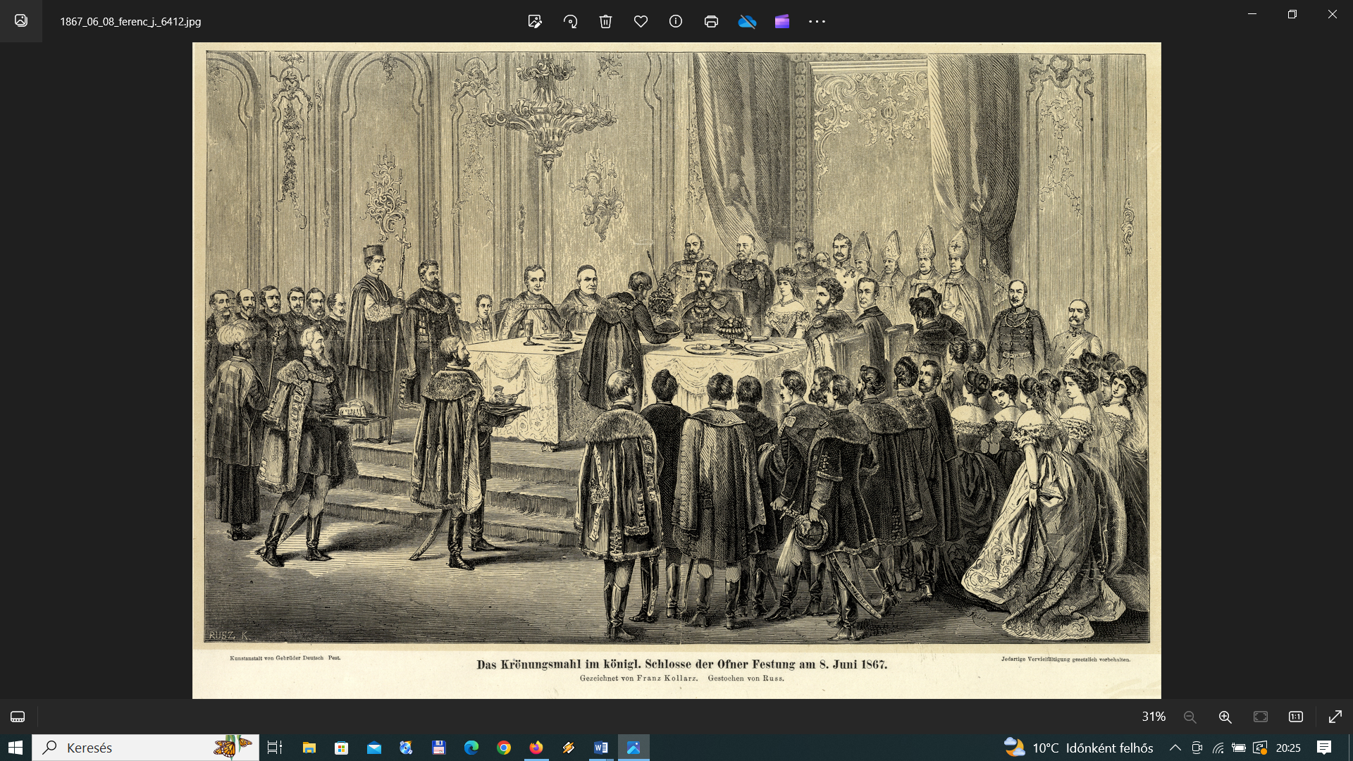

**Gasztronómiai szempontból nagyon érdekes egy ilyen királyi ebéd. Egy-egy ilyen alkalommal legalább 20-25 féle fogás készült.**   
**Állítsatok össze a KEDVENCEIBŐL Mária Teréziának egy teljes menüsort!   
(előétel, leves, főétel, desszert, ital mellé) /5 p./**

…………………………………………………………………………………………………………………………………………………………………………………………………………………………………………………………………………………………………………………………………………………………………………………………………………………………………………………………………………………………………………………………………………………………………

1. **A gödöllői Solier Café két mestere megalkotta azt az édességet, amely feltehetően a Mária Terézia kedvence lehetett.  
   a., Melyik ez a desszert és mi a különlegessége? /2 p./**

**………………………………………………………………………………………………………………………………………………………………………………………………………………………………………………**

**b., Milyen fűszereket használtak hozzá? Sorold fel! /11 p./**

**………………………………………………………………………………………………………………………………………………………………………………………………………………………………………………………………………………………………………………………………………………………………………………………………………………**

1. **Mi a jelentésük az alábbi szavaknak? /14 p./**

**héjald: ……………………………………………………………………….**

**tikmony: ……………………………………………………………………...**

**nádméz: ………………………………………………………………………**

**bűvön: ………………………………………………………………………..**

**teréts: ………………………………………………………………………...**

**add fel: ……………………………………………………………………….**

**ereszsz: ……………………………………………………………………….**

**habard: ………………………………………………………………………**

**kaporna: ……………………………………………………………………...**

**pinnata: ………………………………………………………………………**

**lemonya: ……………………………………………………………………...**

**egy fertályóráig főzd: …………………………………………………………..**

**öszvemarok mondola: …………………………………………………………..**

**egy tyúkmony sültig: …………………………………………………………...**

**Utazzunk el most a királyi udvarból vidékre és látogassunk el a jobbágyi portákra!**

1. **Olvassátok el az alábbi szövegrészleteket, és válaszoljatok a kérdésekre!   
   Bizonyos kérdéseknél kutatómunkát kell majd végeznetek!**

„A jobbágy számára az élet elsősorban azt jelentette, hogy az uraságnak megfizette a járandóságot, eljárt robotban művelni a földet, aztán ami maradt, abból megpróbált ötről a hatra jutni.   
Talán a XVIII. század végéről, talán a XIX. század elejéről származik az a történet, amit 1954-ben még mesélt az akkoriban 65 éves andocsi Dávid József. Állítása szerint a kis anekdotát még öreg nagyapjától hallotta. Eszerint történt egy alkalommal, hogy az uraság vagy annak intézője kevesellte a keresztet.   
... Nosza szalajtotta a hajdút a lekicsinyelt kereszt gazdájáért, hogy hát nagyobb keresztet vigyen az uraságnak. A jobbágy erre nem szólt semmit, hanem elvitte a feleségét az uraság asztalához. Mikor az megkérdezte, hol a kereszt, a paraszt a feleségére mutatott, és így szólt: „Az volt a parancs, hogy a legnagyobb keresztemet kell hozni, hát elhoztam a legnagyobbat, a feleségemet.”   
Az andocsi asszonyok számára talán vigaszul szolgál, hogy a rájuk nézve cseppet sem hízelgő történet amolyan vándormotívum, Magyarország több vidékén is mesélik.   
A kis mese azt mindenképpen jól érzékelteti, hogy akkoriban az uraság maga döntötte el, elégedett-e a jobbágy által beadott termény mennyiségével vagy még többet akart.”

**a., Hol található az említett Andocs település? Milyen tájegység része? /2 p./**

**……………………………………………………………………………………..**

**b., Mit jelenthet a szövegben emlegetett kereszt? Nézzetek utána! /1 p./**

**……………………………………………………………………………………**

**c., Miről jellegzetes az andocsi Mária múzeum? /1 p./**

**………………………………………………………………………………………………………………………………………………………………………………………………………………………………………………………………**

1. **A jobbágy- paraszti építkezésben a különböző alapanyagok felhasználásából, illetve ezek meg-munkálásából adódóan kialakultak a táji különbségek a Kárpát-medence területén.   
   a., Gyűjtsétek össze a négy jellegzetes házterület jellemzőit, és írjátok a táblázat megfelelő helyére! /12 p./**

|  |  |  |  |  |
| --- | --- | --- | --- | --- |
|  | 1. Középmagyar   házterület  (Alföld) | 1. Nyugati   házterület  (Dunántúl) | 1. Északi   házterület  (Felföld) | 1. Keleti   házterület  (Erdély) |
| Falazat |  |  |  |  |
| Tetőtartó  szerkezet |  |  |  |  |
| Tetőforma |  |  |  |  |

**b., Melyek voltak a házépítést befolyásoló tényezők? /4 p./**

**………………………………………………………………………………………………………………………………………………………………………………**

1. **A jobbágy –paraszti viselet ruhái, a lakástextíliák többsége házilag előállított vászonból készült. Az alapanyagul szolgáló kender megmunkálása szinte kizárólagosan női feladat volt.  
   Nézzétek meg az alábbi linken található videókat!**

[**https://www.youtube.com/watch?v=k5pC2nyLgqA**](https://www.youtube.com/watch?v=k5pC2nyLgqA)

[**https://www.youtube.com/watch?v=F8_QyjMzz3o**](https://www.youtube.com/watch?v=F8_QyjMzz3o)

**a., A videók alapján soroljátok fel a kendermegmunkálás lépéseit! /12 p./**

**……………………………………………………………………………………………………………………………………………………………………………………………………………………………………………………………………………………………………………………………………………………………………………………………………………………………………………………………………**

**b., Melyik kenderfeldolgozó eszköz mondhatta ezt magáról? /6 p./**

• Fogaimmal selymesre fésülöm a rostokat. ……………………….

• A karommal csattogok egy párat, és már hullik is a pozdorja. ……………………….

• Én megmondom, ki milyen hosszú. ………………………..

• Csónakként suhanok a láncfonalak között. ……………………….

• A vetőfa és a csörlő is csak az én segítségemmel tud dolgozni. …………………………

• Ha megpördülök, sodródnak rám a szálak. …………………………

**+1. Nem kötelező, szorgalmi feladat…. ☺**

**Sétáljatok egyet közösen és keressétek meg lakóhelyetek legöregebb lakóházát, amely még magán viseli a hagyományos népi építészet nyomait.   
Csapatotok készítsen egy közös fotót a ház tulajdonosával!   
Az elkészült fotót mellékeljétek a megoldólapotokhoz! / 5 p./**